Отчёт МБУ Среднечелбасская поселенческая библиотека о проведении мероприятий, посвященных международному Дню Земли.
19 марта в Калининской библиотеке для всех категорий был организована выставка призыв «Мы все в ответе за планету – Земля». Заведующая филиалом Чернуха И.Н. . рассказала посетителям о нашей планете. Предложила литературу по данной тематике, закончилось мероприятие «чистофетой» - читатели и культработники наводили порядок в сквере. Мероприятие посетили 12 человек.
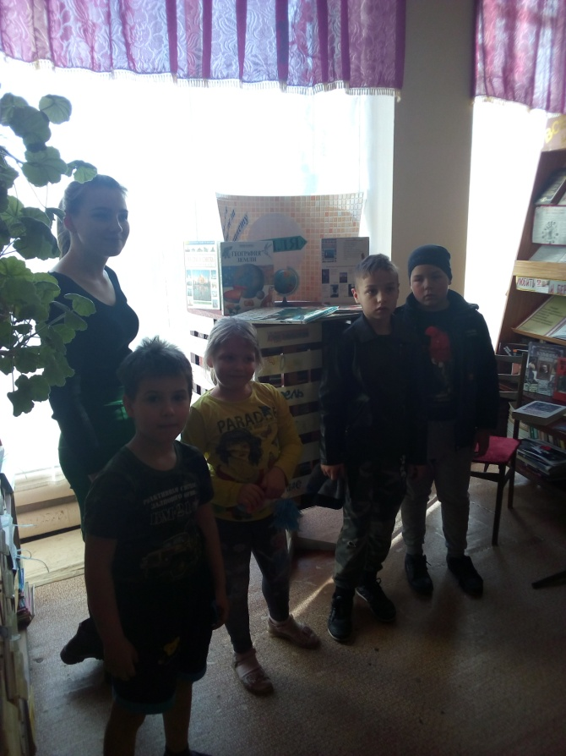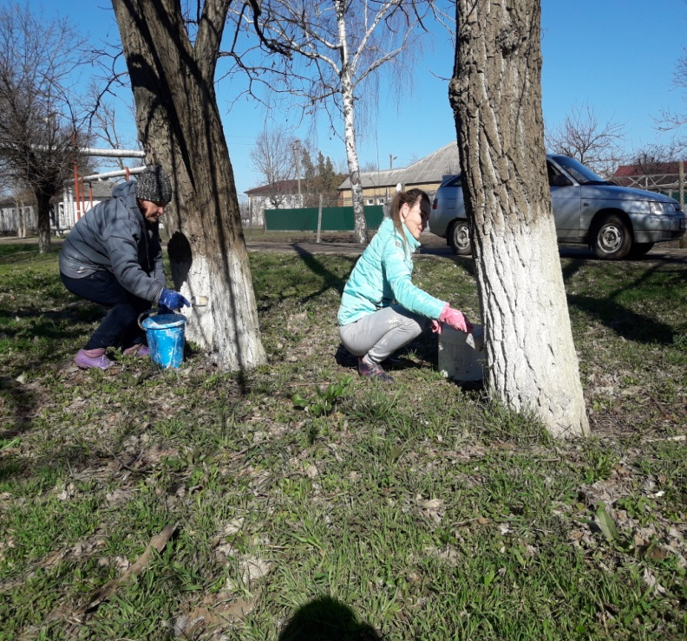

И.О Директора МБУ Среднечелбасская И.Н. Чернуха
поселенческая библиотека

